PREVERJANJE ZNANJA – MATEMATIKA Ime in priimek: ________________

- Obkroži simetrične slike predmetov. 3t
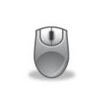 |  | 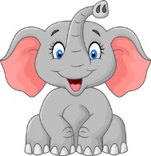 |  | 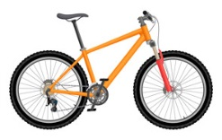

- Obkroži črko pod delom, ki ga je treba dodati, da bo slika simetrična.
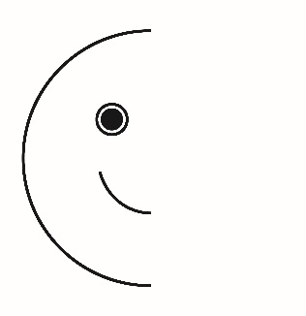 | 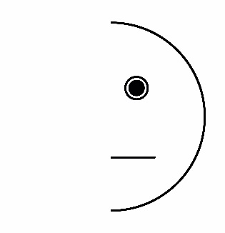 |  | 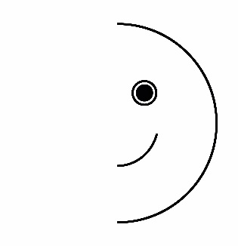
 | A | B | C
1t

- Likom nariši simetralo.

3t

- Dopolni sliko, da bo simetrična. 1t

- Označi presečišča črt in jih poimenuj. 4t

- Poveži točki A in C z ravno črto, točki B in D pa s krivo črto. Črti naj se sekata v treh točkah. Točke označi in poimenuj. 5t
x
B
x
A x
C
x
D

- Izpolni preglednico.
Ime telesa
Število mejnih ploskev
Število robov
Število oglišč
8t
- Poimenuj označene dele.
Dopolni.

Lik se imenuje __________________________________. 3t

Kvader je ______________________ _______________. 4t

- a) Preberi trditve in ustrezno obkroži.
Kvader ima 12 robov in 6 oglišč. DA NE
Kvadrat omejujejo tri enako dolge stranice. DA NE
Kocka ima 6 enako velikih ploskev. DA NE
Pravokotnik ima po dve in dve stranici enako dolgi. DA NE

- Podčrtaj nepravilne trditve.
Krog je geometrijsko telo.
Kvader ima 8 oglišč.
Kvadrat ima 4 enako dolge stranice.
Kocka in kvader imata enako število ploskev.
Krogla ima eno oglišče in en rob.

- Nepravilne trditve spremeni v pravilne in jih napiši.
________________________________________________________
________________________________________________________
________________________________________________________
4t

- S pomočjo podatkov iz preglednice nariši sliko. Riši s šablono.
GEOMETRIJSKI LIK | ŠTEVILO
krog | 3
pravokotnik | 10
trikotnik | 6
kvadrat | 4
4t
- Oglej si sliko.
- Nariši preglednico, s katero boš predstavil imena in število likov, iz katerih je sestavljen vlak. Podatke vpiši v preglednico.

Preglednica: 4t

- Podatke poišči v preglednici. 2t

Koliko je trikotnikov? __________________
Katerih likov je največ? __________________
Koliko je vseh likov skupaj? ______________
Katerih likov je najmanj? _________________

